**饼棋（美术+一小部分交互文档）**

整体游戏画面 目录

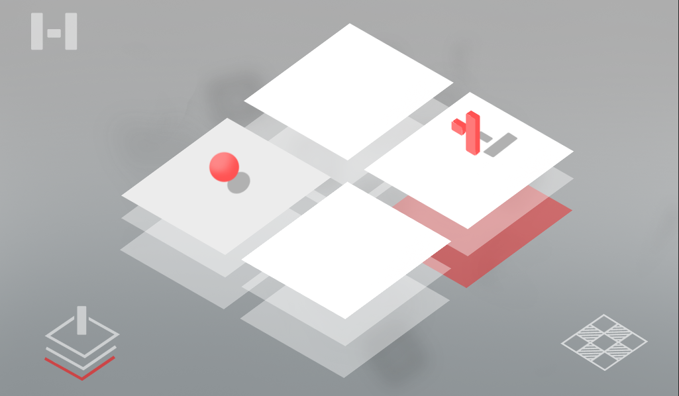

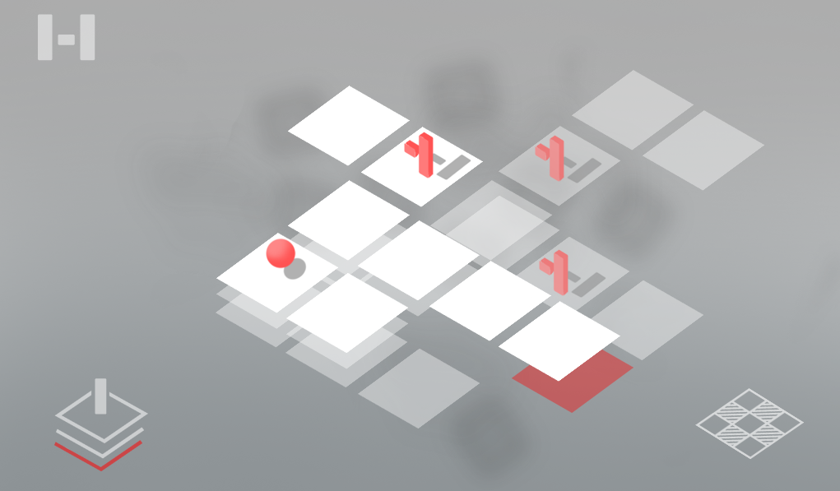背景表现规则

**底板**

（b1b1b1）上方颜色 （ 8f9598）下方颜色的过渡渐变



在底板基础上又一些缓慢浮动模糊的图案（资源你自己找不行找我要）



层级模块表现

颜色（ffffff ）透明度47% 字体

红色部分 颜色（ff0004 ）透明度47%

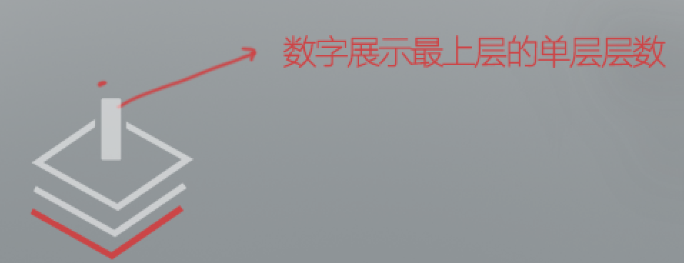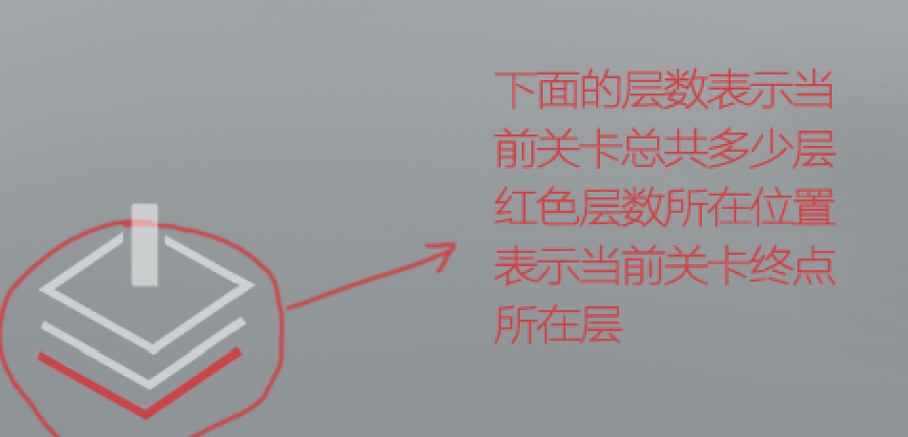

UE交互

点击---》自动显示更下一层环境（如果处于最下层择跳到最上层）

按住拉动---》上下方向对应上下层查看

关卡位置显示

左上角显示关卡名 颜色（ffffff ）透明度47%

全局关卡显示

在有些关卡玩家观察不到全局时点击择切换全局观察 颜色（ffffff ）透明度47%

主地图模块状态

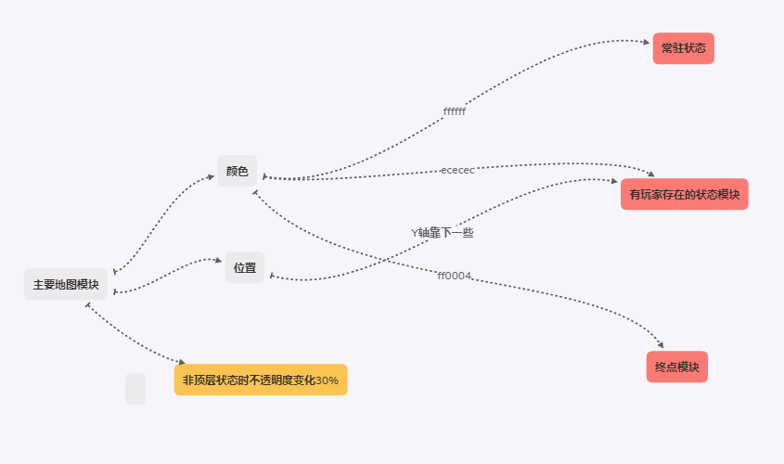

**常驻状态**

 颜色（ffffff）

**有玩家存在的状态模块**

 颜色（ececec） 位置 适当在Y轴方向下移一些以表示主 体存在的重量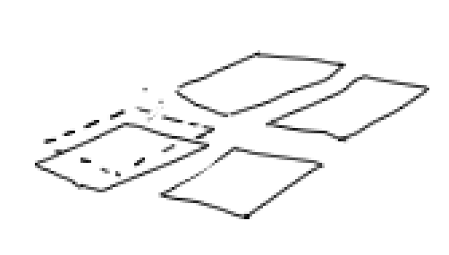《---适当下移一些位置

**终点模块**

 颜色d34d4f

**非顶层状态时的不透明度**

处于2 3层表现的时候以上所有基础模块透明度为35%



指示物

**主角位置指示物**

造型为一颗圆球模型 颜色（亮部fe8484）渐变 （暗部ff5353） 投影（b1b1b1附近）投影需要关联到主体指示物下面所处的模块颜色 所以只要是一个近似的灰度值就可以了

**模块状态指示物（临时）**

颜色（亮部fe8484）渐变 （暗部ff5353）投影（b1b1b1附近）投影需要关联到主体指示物下面所处的模块颜色 所以只要是一个近似的灰度值就可以了

字体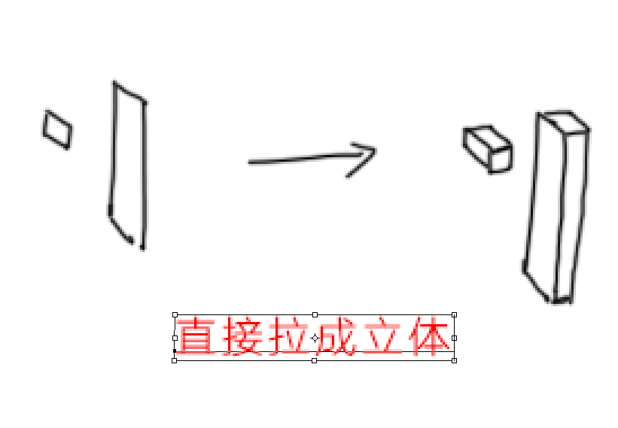

UE表示

+为上层 -为下层，数字为上OR下的层数

**链接指示物**

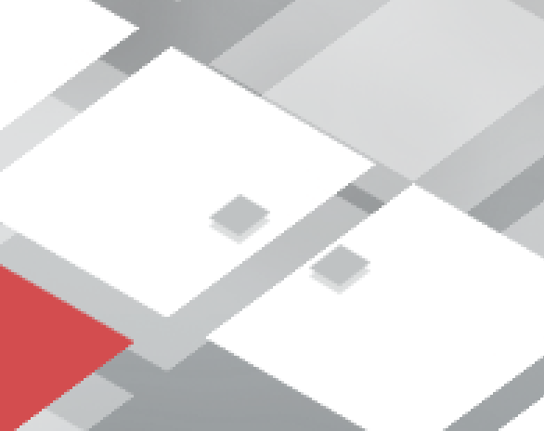颜色（亮部bfc2c3）投影（b1b1b1附近）投影需要关联到主体指示物下面所处的模块颜色 所以只要是一个近似的灰度值就可以了

UE表示

灰色方块所在方向表示可通行（除边界以外）

动画模块（一部分）

地图模块出生动画 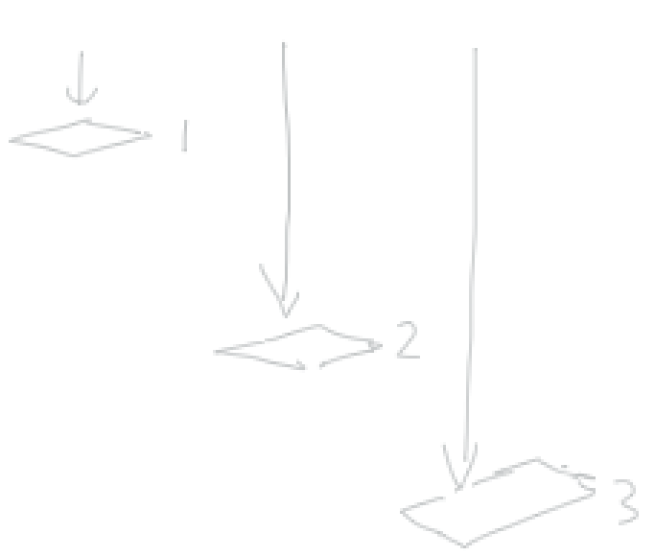单独模块重上往下掉落到预定位置速度为一个变慢过程

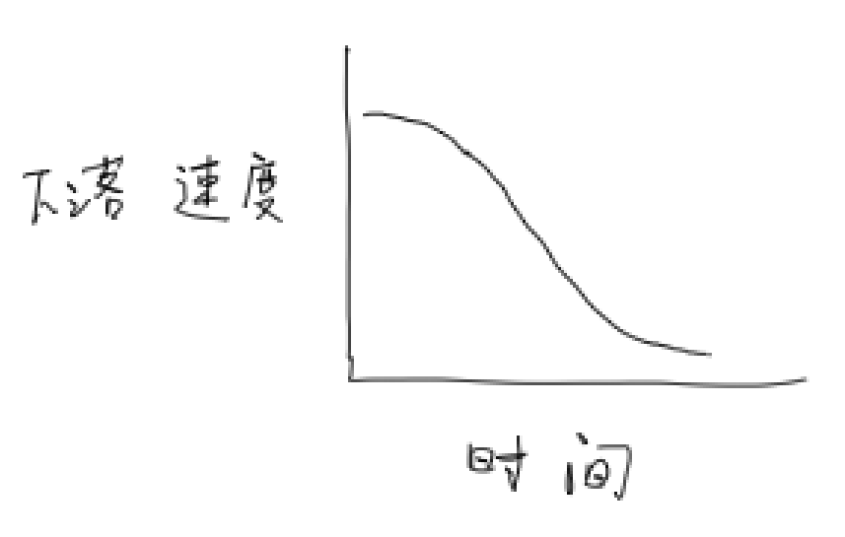

下落规则为整体层数先生成最底层 模块编号重后往前

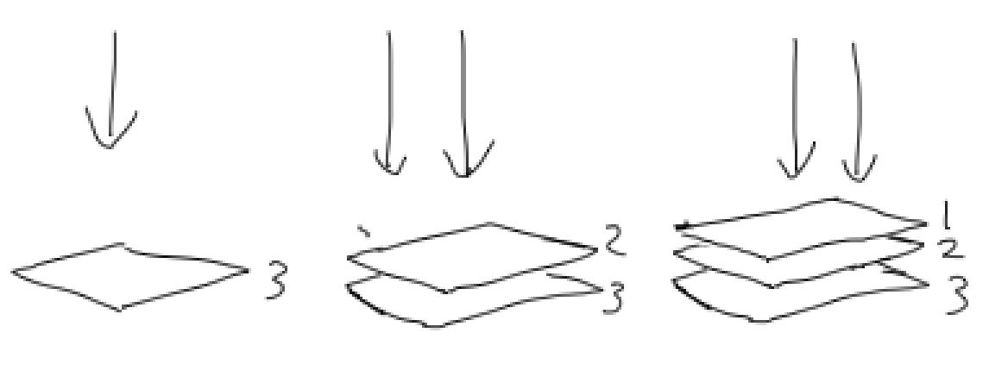

下落每层总体1秒时间

单独模块数量平均分配这一秒内所有时间点

